成都航空职业技术学院

《第一行代码Android第二版》
课 程 报 告

专 业： 软件技术
班 级： 218341
老 师： 王世顺
姓 名： 向治艺

2020 年 6 月

《第一行代码Android》实训报告

一、android课程报告要求
二、课程报告所使用设备以及工具
三、思维导图
四、技术分析：
五、成果展示以及遇到的困难分析
六、主要收获及体会

- 课程报告要求
使用android 工具，完成开发酷睿天气系统

- 课程报告所使用设备以及工具
主要使用软件：Android studio，CSDN
- 思维导图
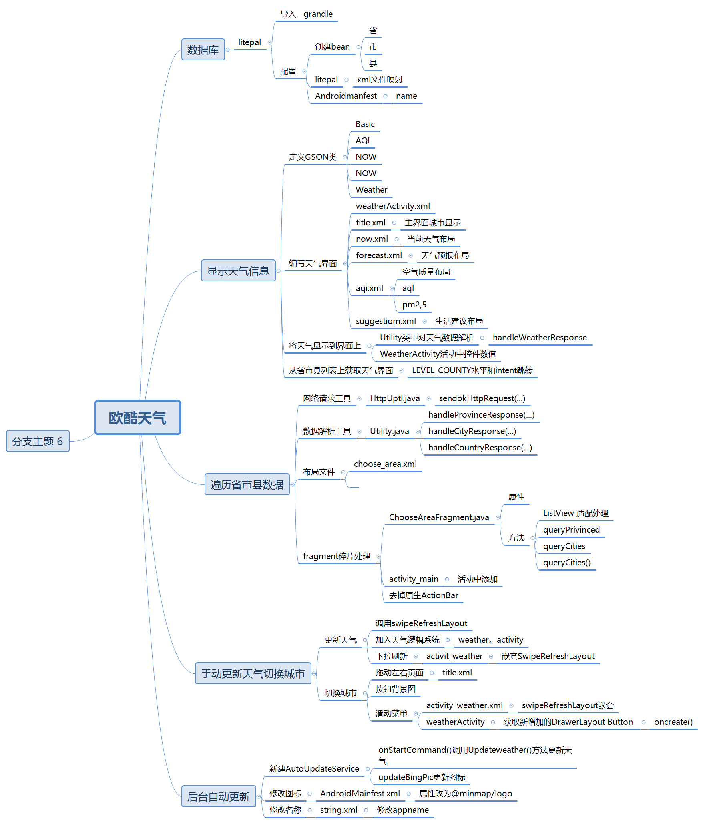

四、 技术分析
1.获取天气信息情况以及安装注册getgit,我们首先实现我们的获取天气情况们来到彩云天气获取信息，接下来完成github的注册，将我们的代码托管到github上，创建我们的版本库，再创建我们的安卓项目，将创建好的托管到github上，如图所示
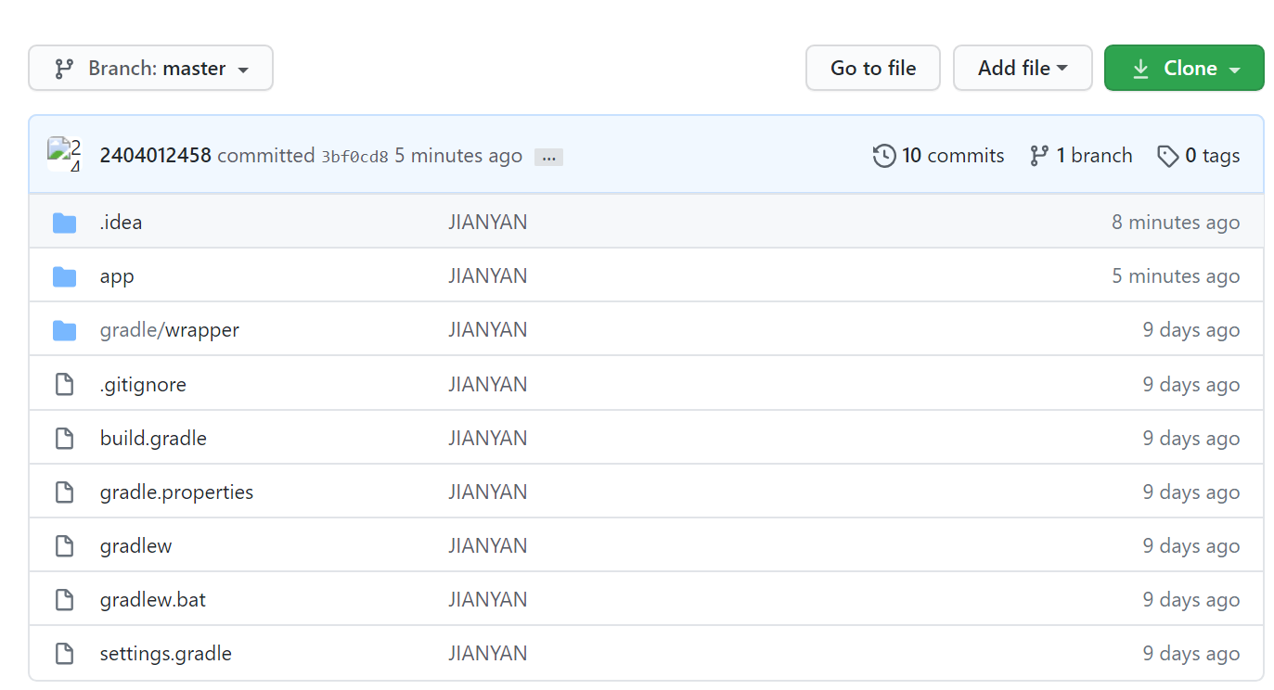
2.开始创建数据库以及类，因为涉及这个天气系统，我们须建立三张表，用于存放省市县的数据，建立这三个类后，申明其对应的字段，生成相应的getter和setter方法。然后编辑litepal，在litepal里面修改我们的库名，指定版本为1，再在这个时候映射省 市 县进去，完成列表
3.遍历全国数据，在utility类中，我们提供了三个方法可以看到，我们提、handleCitiesResponse()handleCountiesResponse()handleProvincesResponse()这3个方法，主要用来解析和处理服务器返回的省级、市级和县级数据。我们在这里先使用JsonArray和jsonObject将数据解析出来，然后组装成实体类对象，再调用save( )方法将数据存储到数据库当中。代码如下
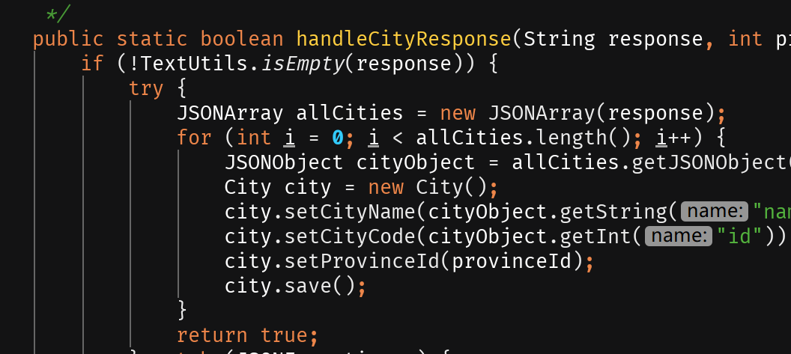
完成上诉操作后，进行页面写作，新建布局，设置标题栏。新建Fragement,遍历各个数据的碎片。这个代码的主要意思是首先使用oncreate()获取一些实例，再去初始化arrayadapter，在这里把其设置为Listview的适配器。调用litepal的查询接口来获取数据，把读取到的数据返回到页面，读取不了就使用queryFromsServer来获取数据。

4.显示我们的天气信息，在这里主要通过GSON来解析天气。其中主要知识点有把天气显示到界面上，我们添加一个解析天气JSON的方法，在通过带调用FromJson把JSON转为weather对象。在weatherActivity中，我们请求天气数据，将数据展示到页面上。首先从intent中取得我们的天气id,再调用request方法从服务器获取天气数据，在request方法中，使用了前面参数传递的天气id,再加上我们之前APIkey获得的接口地址，调用HttpUtil.sendOkHttpRequest()向地址发出申请，服务器把对应的数据以JSON格式返回，在用onquest()方法调用utility,handWeatherReponse()方法把JSON数据转化为weather对象，这个时候天气请求成功。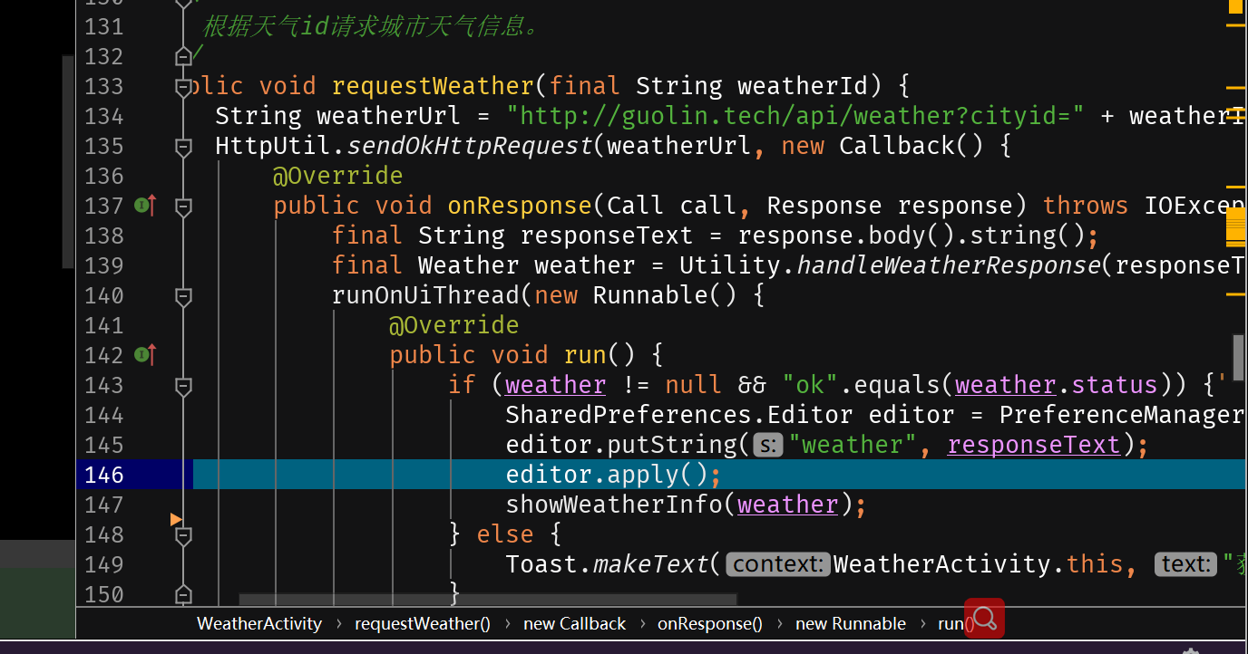

5.手动更新和切换城市，为了触发这个更新时间，我们采用下拉刷新的方式.主要方法是在WeatherActivity中加入更新气的逻辑处理，ScrollView的外面进行嵌套，嵌套一层SwiperRefreshLayout,使我们的ScrollView有下拉刷新功能。代码如下
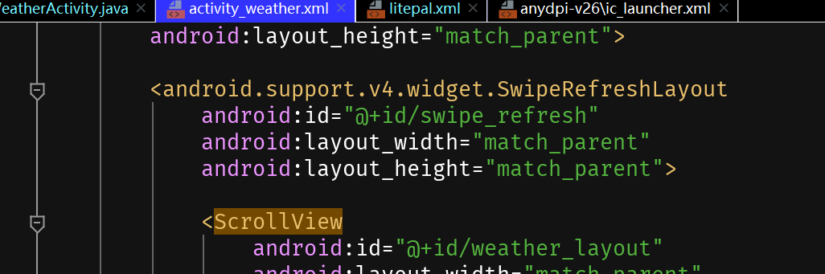
切换城市，首先遍历全国各地的数据，在天气布局的界面插入这个碎片，实现这个功能。
6.后台自动更新城市。使用OnStartCommad的方法调用Updaeweather()方法来更新天气，UpdateBingPic更新背景图片，在更新好后统一处理到文件中。
下面创建定时，激活AutoUpdateService服务，在这里showWeather启动后AutoUpdateService这个服务，在时间内进行自动更新的。插入我们的图标，修改我们的程序名称，完成设计。
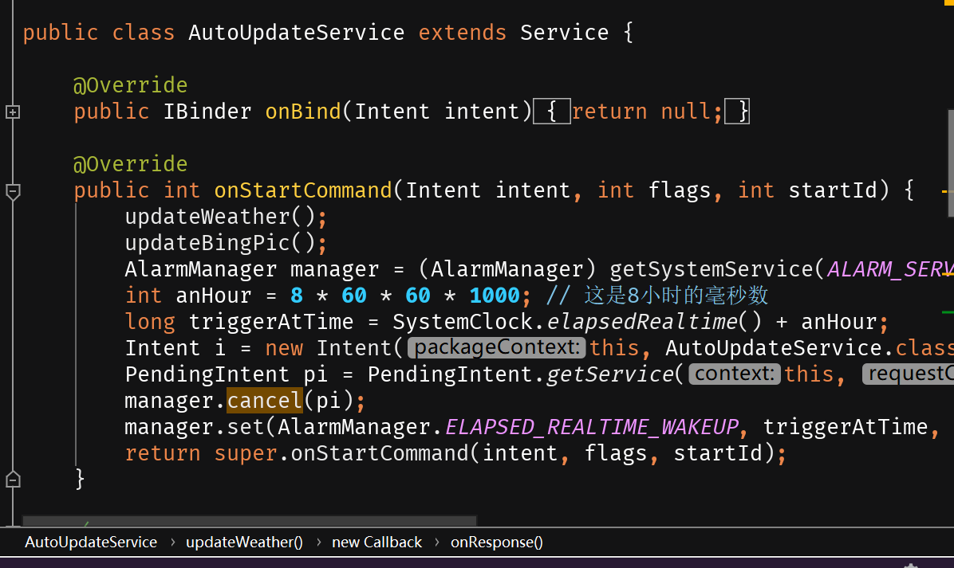

- 成果展示以及遇到的困难分析
成果展示如图
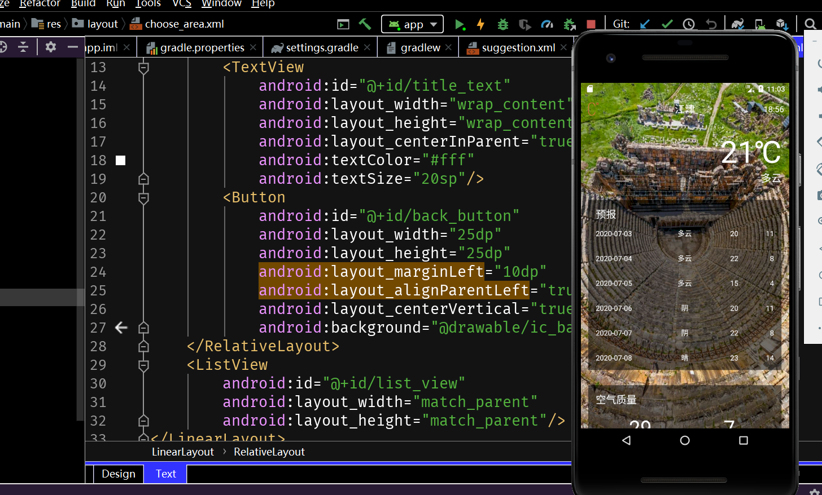

遇到的困难以及收获:
遇到第一个问题是intent问题是软件程序等没有问题，但是运行起来发现闪退了，提示错误显示的是intent传输的数据太大，通过不断查询CSDN以及咨询同学，了解到AndroidManifest.xml里面注册这个活动的时候错误将weatherActivity忘记了。于是我在AndroidManifest.xml注册了该活动，添加如下代码

2．同样是intent上面的错误，intent跳转到服务上去，需要重新注册，添
加正确的注册代码即可。
3. 发生闪退还有可能是因为包名，在开始写代码的时候，由于不细心，我使用的是书上的包名，但是我自己的是不同的，后来经过漫漫改正，纠正了这个错误。
六、主要收获及体会
短短的一学期已经过去了，在这周，我们开发的是酷派系统，这个是我们这学期开发的第一个系统，因此同学们对这个系统都极为的重视。我们在学习期间既学习了新知识，又温习了过去的知识点，在个人的理解下独立的完成了这次的开发项目。在实训中我学到了许多新的知识。
针对这次的开发项目，一开始看着还是有一些茫然的，书本上虽然有着如何做的那些方法，但是真的实际操作起来，难免会发生一些错误。当我的程序书写好后，我准备运行，却发现它无法正常运行，直接发生闪退。我开始时有一些头疼，不知道是哪里的问题，我开始反复查找自己的错误，检查到了自己的2个错误，我很开心自己能找出这些错误。在书本上的知识还是有限的，更多的还是需要我们自己平时知识的积累以及了课外知识。
我通过这次实训，对安卓开发有了更深入的理解。很快我们就要步入社会，面临就业了，就业单位不会像老师那样点点滴滴细致入微地把要做的工作告诉我们，更多的是需要我们自己去观察、学习。不具备这项能力就难以胜任未来的挑战。同时，我们现在做的这些项目也是提前为适应我们以后的工作方式，在实际操作中我们自己也学会了很多简单实用的技巧。当然，学习的脚步不应该是停下来的，很快我们要面临工作的选择，蹭当下学习的时光，好好学习，找到适合自己的工作。还要记住，在未来前进的道路上，无论如何，保持着这一刻不思进取、勤奋学习的心！

